LABORATORIJSKO DELO

8.vaja

BARVILA V ZELENIH LISTIH

***Uvod***

Ali daje barvo zelenemu listu eno samo barvilo, ali pa je teh barvil morda več? To bomo ugotovili s posebno laboratorijsko metodo, ki imenujemo papirna kromatografija. Izvajali jo bomo na krogu. Osnovni princip je ta, da se različne snovi različno topne v topilu. Topilo se dviguje po filtrirnem papirju zaradi kapilarnosti, s seboj odnaša raztopljene snovi, ki se na filtrirnem papirju ločijo tako, da lahko opazujemo posamezne sestavine. Če so te sestavine barvila, jih lahko opazujemo s prostim očesom.

Po opravljenem delu bomo:

* spoznali in razumeli metode papirne kromatografije,
* zvedeli, da je v zelenih listih več različnih barvil,
* znali določiti posamezno barvilo v ekstraktu na osnovi Rf vrednosti.

Kaj daje zeleno barvo listom rastlin?

Liste rastlin vidimo zelene ker ostali del vidnega spektra svetlobe absorbirajo barvila, ki se nahajajo v kloroplastih. V kloroplastih se nahajata dve vrsti barvil: klorofili in karotenoidi.

* klorofili so zelena barvila. S kromatografijo so dokazali prisotnost dveh različnih klorofilov: klorofila a in klorofila b. obe vrsti absorbirata svetlobne žarke vidnega spektra, predvsem modre in rdeče barve. Svetlobo drugih valovnih dolžin zelene in rumene barve pa odbijata, zato vidimo rastline v zeleni barvi.
* karotenoidi ti odbijajo rumenkasto - rdečo barvo. Izrazijo se predvsem jeseni, ko klorofili razpadejo in ostanejo karotenoidi, kar da listom rumeno barvo.

***Metoda dela***

Material:

* zeleni listi (trava, kopriva, teloh, pelargonija)
* alkohol (etanol)
* zamašek s kavljem za žice
* škarje
* topilo (8% acetona,92%petroletra)
* epruvete
* vroče vodna kopel
* pipeta
* pipeta s tanko konico (mikropipeta)
* velika epruveta ali stekleni valj z zamaškom
* petrijevka
* trak filtrirnega papirja ali okrogli filtrirni papir
* kuhalnik
* držalo za epruvete
* stojalo za epruvete
* urno steklo
* kos vate
* kremenčev pesek

Postopek:

**1. Priprava listnega ekstrakta**

1. Drobno zrežite 10 g zelenih listov. Dajte jih v terilnico, dodajte malo kremenčevega peska in dobro strite.

2. Pretresite v epruveto, dodajte 4ml acetona, dobro pretresite in pustite stati 10 minut.

3.Nato dodajte 4 ml vode in ponovno pretresite.

4.Dodajte 3 ml petroletra in močno pretresite. Pustite stati toliko časa, da se pigmenti ločijo v zgornji plasti

5.Ekstrakt odpipetirajte v drugo epruveto.

**2. Kromatogram**

**a. Papirna kromatografija na traku**

Papirno kromatografijo na traku je pripravila laborantka po na vodilih iz delovnega zvezka.

**b. Papirna kromatografija na krogu**

Papirno kromatografijo smo izvedli po navodilih v delovnem zvezku

**3. Določanje retencijskega faktorja (Rf)**

Retencijski faktor smo določali po navodilih v delovnem zvezku in na podlagi poskusa: papirna kromatografija na krogu.

***Rezultati***

Rezultati papirne kromatografije na krogu:

Razpored barv od zunanjega roba proti središču: rjavo – rumena, pas bele, siva barva, svetlo – rumena, svetlo – zelena, vojaško – zelena, zelo svetlo siva, v središču pa rumeno – zelena.

Slika 1. Papirna kromatografija na krogu.

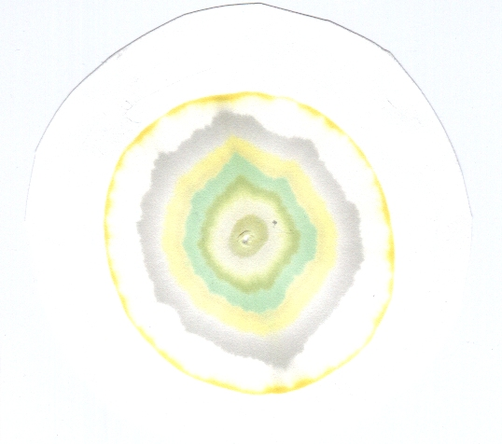

Iz slike lahko razberemo, da vsaka barvna lisa pomeni določeno rastlinsko barvilo. Zelena – klorofili, rumena – karotenoidi. Iz razmerja med razdaljo, ki jo preide snov (določeno barvilo) in razdaljo, ki jo preide topilo izračunamo retencijske faktorje (Rf).

Enačba za računanje retencijskega faktorja:

|  |  |
| --- | --- |
| Retencijski faktor (Rf) = | Razdalja, ki jo preide snov |
|  | Razdalja, ki jo preide topilo |

|  |  |
| --- | --- |
| Barvne lise | Rf |
| Rumeno - zelena | 0,15 |
| Zelo svetlo siva | 0,275 |
| Rumena | 0,625 |
| Siva | 0,8 |
| Bela | 0,95 |

Večji Rf faktor pomeni, da je snov slabše topna v topilu, manjši Rf faktor pa pomeni, da je bolj topna v barvilu.

***Diskusija***

Pri kromatografiji na krogu smo v središče nakapljali nekaj ekstrakta pelargonije tako, da smo dobili v središču majhen krog. Ta krog na kromatografskem papirju smo povezali z topilom. Topilo se začne dvigovati in širiti po kromatografskem papirju zaradi kapilarnosti. Kapilarnost je delovanje površinske napetosti tekočin v ozkih cevkah (lasnice, kapilare). Kromatografski papir je zgrajen iz nešteto tankih cevk iz celuloze.

Iz debeline posameznega pasu lahko sklepamo o količini posameznega barvila v ekstraktu, ki smo ga uporabili. Najširši so pasovi zelenih barvil, pomeni, da je bilo v ekstraktu največ klorofila. Največ klorofila je v rastlinah spomladi in poleti, ko so listi rastlin zelene barve, jeseni klorofil razpade in se bolj izrazijo karotenoidi. Če bi izdelali ekstrakt iz porumenelih listov, bi dobili drugačne rezultate, verjetno bi bili pasovi rumene barve širši.

***Sklepi***

Vaja je bila zanimiva, potekala je brez večjih zapaletov in dokaj hitro. Z kromatografijo smo spoznali metode papirne kromatografije, zvedeli da je v listih več različnih barvil in ne samo tisto, ki ga vidimo in naučili smo se določati posamezna barvila na osnovi Rf vrednosti.